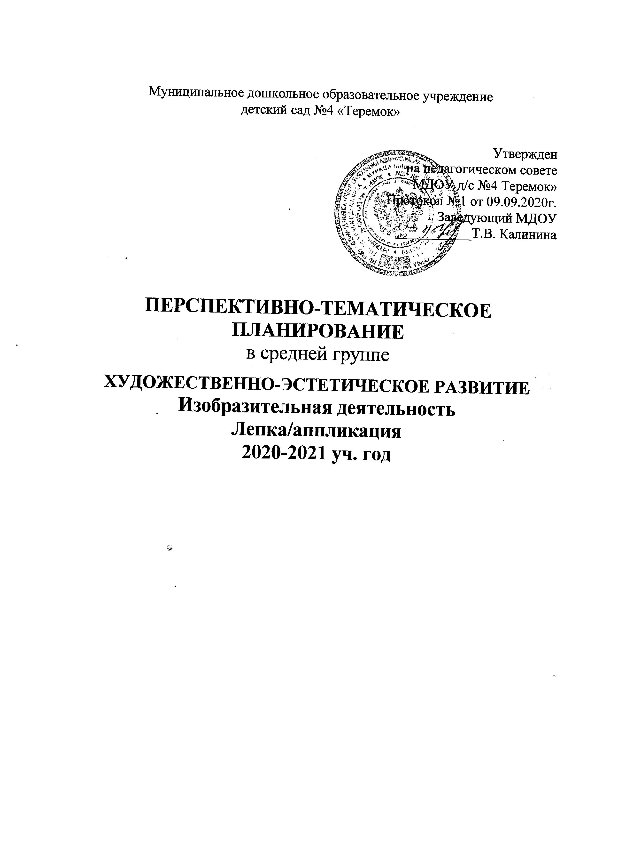
Муниципальное дошкольное образовательное учреждение
детский сад №4 «Теремок»

Утвержден
на педагогическом совете
МДОУ д/с №4 Теремок»
Протокол №1 от 09.09.2020г.
Заведующий МДОУ
___________Т.В. Калинина

ПЕРСПЕКТИВНО-ТЕМАТИЧЕСКОЕ ПЛАНИРОВАНИЕ
в средней группе
ХУДОЖЕСТВЕННО-ЭСТЕТИЧЕСКОЕ РАЗВИТИЕ Изобразительная деятельность
Лепка/аппликация
2020-2021 уч. год

Тема | № | Виды непосредственно образовательной деятельности. |  | Период |  | Итоговое мероприятие
СЕНТЯБРЬ
День Знаний - 1 сентября
 | 1,2 | Мониторинг |  | 01.09.20-04.09.20  07.09.20-11.09.20
Осень | 3 | Тема: Аппликация «Красивые флажки»  Цель: Учить детей работать ножницами: правильно держать их, сжимать и разжимать кольца, резать полоску по узкой стороне на одинаковые отрезки – флажки. Закреплять приемы аккуратного наклеивания, умение чередовать изображения по цвету. Развивать чувство ритма и чувство цвета. Вызывать положительный эмоциональный отклик на созданные изображения.Л-ра: Комарова Т.С. Изобразительная деятельность в детском саду: Средняя группа. – М.: МОЗАИКА-СИНТЕЗ, 2015. с.25 |  | 14.09.20-18.09.20 |  |  | Праздник «Осень».  Выставка детского творчества
Осень | 4 | Тема: Лепка «Большие и маленькие морковки»  Цель: Учить детей лепить предметы удлиненной формы, сужающиеся к одному концу, слегка оттягивая и сужая конец пальцами. Закреплять умение лепить большие и маленькие предметы, аккуратно обращаться с материалом.Л-ра: Комарова Т.С. Изобразительная деятельность в детском саду: Средняя группа. – М.: МОЗАИКА-СИНТЕЗ, 2015. с.24 |  | 21.09.20.-25.09.20
Осень | 5 | Тема: Аппликация «Нарежь полосочки и наклей из них какие хочешь предметы»  Цель: Учить детей резать широкую полоску бумаги (примерно 5 см), правильно держать ножницы, правильно ими пользоваться. Развивать творчество, воображение. Воспитывать самостоятельность и активность. Закреплять приемы аккуратного пользования бумагой, клеем.Л-ра: Комарова Т.С. Изобразительная деятельность в детском саду: Средняя группа. – М.: МОЗАИКА-СИНТЕЗ, 2015. с.27 |  | 28.09.20-02.10.20
ОКТЯБРЬ
«Я в мире человек» | 6 | Тема: Лепка «Огурец и свекла»  Цель: Познакомить детей с приемами лепки предметов овальной формы. Учить передавать особенности каждого предмета. Закреплять умение катать глину прямыми движениями рук при лепке предметов овальной формы и кругообразными – при лепке предметов круглой формы. Учить пальцами оттягивать, скруглять концы, сглаживать поверхность.Л-ра: Комарова Т.С. Изобразительная деятельность в детском саду: Средняя группа. – М.: МОЗАИКА-СИНТЕЗ, 2015. с.26 |  | 05.10.20-09.10.20 |  | Открытый день здоровья
«Я в мире человек» | 7 | Тема: Аппликация «Укрась салфеточку»  Цель: Учить детей составлять узор на квадрате, заполняя элементами середину, углы. Учить разрезать полоску пополам, предварительно сложив ее; правильно держать ножницы и правильно действовать ими. Развивать чувство композиции. Закреплять умение аккуратно наклеивать детали. Подводить к эстетической оценке работ.  Л-ра: Комарова Т.С. Изобразительная деятельность в детском саду: Средняя группа. – М.: МОЗАИКА-СИНТЕЗ, 2015. с.30 |  | 12.10.20-16.10.20.
 | 8 | Тема: Лепка по замыслу (вариант «Вылепите какие хотите овощи и фрукты»)  Цель. Учить детей определять содержание своей работы, использовать в лепке знакомые приемы. Формировать умение выбирать из созданных наиболее интересные работы (по теме, по выполнению). Воспитывать самостоятельность, активность. Развивать воображение, творческие способности детей.Л-ра: Комарова Т.С. Изобразительная деятельность в детском саду: Средняя группа. – М.: МОЗАИКА-СИНТЕЗ, 2015. с.28 |  | 19.10.20-23.10.20
«Мой город, моя страна» | 9 | Тема: Аппликация «Украшение платочка»  Цель: Учить детей выделять углы, стороны квадрата. Закреплять знание круглой, квадратной и треугольной формы. Упражнять в подборе цветосочетаний. Учить преобразовывать форму, разрезая квадрат на треугольники, круг на полукруги. Развивать композиционные умения, восприятие цвета..  Л-ра: Комарова Т.С. Изобразительная деятельность в детском саду: Средняя группа. – М.: МОЗАИКА-СИНТЕЗ, 2015. с.34 |  | 26.10.20-30.10.20 |  | Экскурсия по городу
НОЯБРЬ
 | 10 | Тема: Лепка «Грибы»  Цель. Закреплять умение детей лепить знакомые предметы, используя усвоенные ранее приемы лепки (раскатывание глины прямыми и кругообразными движениями, сплющивание ладонями, лепка пальцами) для уточнения формы. Подводить к образной оценке работ.  Л-ра: Комарова Т.С. Изобразительная деятельность в детском саду: Средняя группа. – М.: МОЗАИКА-СИНТЕЗ, 2015. с.32 |  | 02.11.20-06.11.20
 | 11 | Тема: Аппликация «Лодки плывут по реке»  Цель. Учить детей создавать изображение предметов, срезая углы у прямоугольников. Закреплять умение составлять красивую композицию, аккуратно наклеивать изображения.  Л-ра: Комарова Т.С. Изобразительная деятельность в детском саду: Средняя группа. – М.: МОЗАИКА-СИНТЕЗ, 2015. с.35 |  | 09.11.20-13.11.20
«Новогодний праздник» | 12 | Тема: Лепка «Угощение для кукол»  Цель. Развивать у детей образные представления, умение выбирать содержание изображения. Учить передавать в лепке выбранный объект, используя усвоенные ранее приемы. Продолжать формировать умение работать аккуратно. Воспитывать стремление делать что-то для других, формировать умение объединять результаты своей деятельности с работами сверстников.  Л-ра: Комарова Т.С. Изобразительная деятельность в детском саду: Средняя группа. – М.: МОЗАИКА-СИНТЕЗ, 2015. с.35 |  | 16.11.20-20.11.20 |  | Праздник «Новый год». Выставка детского творчества
 | 13 | Тема: Аппликация «Большой дом»  Цель. Закреплять умение резать полоску бумаги по прямой, срезать углы, составлять изображение из частей. Учить создавать в аппликации образ большого дома. Развивать чувство пропорций, ритма. Закреплять приемы аккуратного наклеивания. Учить детей при рассматривании работ видеть образ.  Л-ра: Комарова Т.С. Изобразительная деятельность в детском саду: Средняя группа. – М.: МОЗАИКА-СИНТЕЗ, 2015. с.39 |  | 23.11.20-27.11.20
ДЕКАБРЬ
 | 14 | Тема: Лепка «Рыбка»  Цель. Закреплять знание приемов изготовления предметов овальной формы (раскатывание прямыми движениями ладоней, лепка пальцами). Закреплять приемы оттягивания, сплющивания при передаче характерных особенностей рыбки. Учить детей обозначать стекой чешуйки, покрывающие тело рыбы.  Л-ра: Комарова Т.С. Изобразительная деятельность в детском саду: Средняя группа. – М.: МОЗАИКА-СИНТЕЗ, 2015. с.36 |  | 30.11.20-04.12.20
 | 15 | Тема: Аппликация «Как мы вместе набрали полную корзину грибов» (коллективная работа)  Цель. Учить детей срезать уголки квадрата, закругляя их. Закреплять умение держать правильно ножницы, резать ими, аккуратно наклеивать части изображения в аппликации. Подводить к образному решению, образному видению результатов работы, к их оценке.Л-ра: Комарова Т.С. Изобразительная деятельность в детском саду: Средняя группа. – М.: МОЗАИКА-СИНТЕЗ, 2015. с.41 |  | 07.12.20-11.12.20
 | 16 | Тема: Лепка «Слепи какую хочешь игрушку в подарок другу (братишке, сестренке)  Цель. Продолжать развивать образные представления, воображение и творчество. Закреплять умение использовать при создании изображения разнообразные приемы лепки, усвоенные ранее. Воспитывать внимание к другим детям, желание заботиться о них.  Л-ра: Комарова Т.С. Изобразительная деятельность в детском саду: Средняя группа. – М.: МОЗАИКА-СИНТЕЗ, 2015. с.37 |  | 14.12-20.-18.12.20
 | 17 | Тема: Аппликация «Бусы на елку»  Цель. Закреплять знания детей о круглой и овальной форме. Учить срезать углы у прямоугольников и квадратов для получения бусинок овальной и круглой формы; чередовать бусинки разной формы; наклеивать аккуратно, ровно, посередине листа.  Л-ра: Комарова Т.С. Изобразительная деятельность в детском саду: Средняя группа. – М.: МОЗАИКА-СИНТЕЗ, 2015. с.49 |  | 21.12.20-25.12.20
ЯНВАРЬ
«Зима» | 18 | Тема: Лепка «Девочка в зимней одежде»  Цель. Вызвать у детей желание передать образ девочки в лепном изображении. Учить выделять части человеческой фигуры в одежде (голова, расширяющаяся книзу шубка, руки), передавать их с соблюдением пропорций.  Л-ра: Комарова Т.С. Изобразительная деятельность в детском саду: Средняя группа. – М.: МОЗАИКА-СИНТЕЗ, 2015. с.47 | 11.01.21-15.01.21 |  | Праздник «Зима». Выставка детского творчества
 | 19 | Тема: Аппликация «Вырежи и наклей, какую хочешь постройку»  Цель. Учить детей использовать разный нажим на карандаш для изображения дерева с толстыми и тонкими ветвями. Воспитывать стремление добиваться хорошего результата. Развивать образное восприятие, воображение, творчество.  Л-ра: Комарова Т.С. Изобразительная деятельность в детском саду: Средняя группа. – М.: МОЗАИКА-СИНТЕЗ, 2015. с.46 | 18.01.21-22.01.21
 | 20 | Тема: Лепка по замыслу «Слепи, что тебе хочется»  Цель. Продолжать развивать самостоятельность и творчество, умение создавать изображения по собственному замыслу. Закреплять разнообразные приемы лепки.  Л-ра: Комарова Т.С. Изобразительная деятельность в детском саду: Средняя группа. – М.: МОЗАИКА-СИНТЕЗ, 2015. с.50 | 25.0121-29.01.21
 | 21 | Тема: Аппликация «В магазин привезли красивые пирамидки»  Цель. Упражнять детей в вырезывании округлых форм из квадратов (прямоугольников) путем плавного закругления углов. Закреплять приемы владения ножницами. Учить подбирать цвета, развивать цветовое восприятие. Учить располагать круги от самого большого к самому маленькому.  Л-ра: Комарова Т.С. Изобразительная деятельность в детском саду: Средняя группа. – М.: МОЗАИКА-СИНТЕЗ, 2015. с.52 | 01.02.21-05.02.21
ФЕВРАЛЬ
«День защитника Отечества» | 22 | Тема: Лепка «Девочка в длинной шубке»  Цель. Учить детей передавать в лепке фигуру человека, соблюдая соотношение частей по величине. Закреплять умение раскатывать глину между ладонями; лепить пальцами, придавать фигуре нужную форму; соединять части, плотно прижимая их друг к другу, и сглаживать места скрепления.  Л-ра: Комарова Т.С. Изобразительная деятельность в детском саду: Средняя группа. – М.: МОЗАИКА-СИНТЕЗ, 2015. с.55 |  | 08.02.21-12.02.21 |  | Праздник, посвященный дню защитника Отечества. Выставка детского творчества.
«День защитника Отечества» | 23 | Тема: Аппликация «Летящие самолеты»  Цель. Учить детей правильно составлять изображения из деталей, находить место той или иной детали в общей работе, аккуратно наклеивать. Закреплять знание формы (прямоугольник), учить плавно срезать его углы. Вызывать радость от созданной всеми вместе картины.  Л-ра: Комарова Т.С. Изобразительная деятельность в детском саду: Средняя группа. – М.: МОЗАИКА-СИНТЕЗ, 2015. с.60 |  | 15.02.21-19.02.21
«День защитника Отечества» | 24 | Тема: Лепка «Вылепи какое хочешь игрушечное животное»  Цель. Учить детей самостоятельно определять содержание своей работы. Закреплять умение лепить, используя разные приемы лепки. Воспитывать самостоятельность, активность. Развивать воображение, умение рассказывать о созданном образе.  Л-ра: Комарова Т.С. Изобразительная деятельность в детском саду: Средняя группа. – М.: МОЗАИКА-СИНТЕЗ, 2015. с.53 |  | 22.02.21-26.02.21
«8 Марта» | 25 | Тема: Аппликация «Вырежи и наклей красивый цветок в подарок маме и бабушке»  Цель. Учить вырезывать и наклеивать красивый цветок: вырезывать части цветка (срезая углы путем закругления или по косой), составлять из них красивое изображение. Развивать чувство цвета, эстетическое восприятие, образные представления, воображение. Воспитывать внимание к родным и близким.  Л-ра: Комарова Т.С. Изобразительная деятельность в детском саду: Средняя группа. – М.: МОЗАИКА-СИНТЕЗ, 2015. с.63 |  | 01.03.21-05.03.21 |  | Праздник 8 Марта. Выставка детского творчества.
МАРТ
 | 26 | Тема: Лепка «Хоровод»  Цель. Учить детей изображать фигуру человека, правильно передавая соотношение частей по величине, их расположение по отношению к главной или самой большой части. Учить объединять свою работу с работами других детей. Развивать образное восприятие. Продолжать развивать образные представления. Познакомить с дымковской куклой.  Л-ра: Комарова Т.С. Изобразительная деятельность в детском саду: Средняя группа. – М.: МОЗАИКА-СИНТЕЗ, 2015.с.59 |  | 08.03.21-12.03.21
«Знакомство с народной культурой и традициями» | 27 | Тема: Аппликация «Красивый букет в подарок всем женщинам в детском саду» Коллективная работа. (Вариант. Декоративная аппликация на квадрате)  Цель. воспитывать желание порадовать окружающих, создать для них что-то красивое. Расширять образные представления детей, развивать умение создавать изображения одних и тех же предметов по-разному, вариативными способами. Продолжать формировать навыки коллективного творчества. Вызывать чувство радости от созданного изображения.  Л-ра: Комарова Т.С. Изобразительная деятельность в детском саду: Средняя группа. – М.: МОЗАИКА-СИНТЕЗ, 2015. с.64 |  | 15.03.21-19.03.21 |  | Фольклорный праздник. Выставка детского творчества
«Знакомство с народной культурой и традициями» | 28 | Тема: Лепка «Мисочка»  Цель. Учить детей лепить, используя уже знакомые приемы (раскатывание шара, сплющивание) и новые – вдавливания и оттягивания краев, уравнивания их пальцами.  Л-ра: Комарова Т.С. Изобразительная деятельность в детском саду: Средняя группа. – М.: МОЗАИКА-СИНТЕЗ, 2015. с.66 |  | 22.03.21-26.03.21
«Знакомство с народной культурой и традициями» | 29 | Тема: Аппликация «Вырежи и наклей что бывает круглое и овальное. (Вариант «Вырежи и наклей какую хочешь игрушку»)  Цель. Учить детей выбирать тему работы в соответствии с определенными условиями. Воспитывать умение доводить свой замысел до конца. Развивать творческие способности, воображение. Упражнять в срезании углов у прямоугольника и квадрата, закругляя их. Закреплять навыки аккуратного наклеивания.  Л-ра: Комарова Т.С. Изобразительная деятельность в детском саду: Средняя группа. – М.: МОЗАИКА-СИНТЕЗ, 2015. с.66 |  | 29.03.21.-02.04.21
АПРЕЛЬ
«Весна» | 30 | Тема: Лепка «Козленочек»  Цель. Учить детей лепить четвероногое животное (овальное тело, голова, прямые ноги). Закреплять приемы лепки: раскатывание между ладонями, прикрепление частей к вылепленному телу животного, сглаживание мест скрепления, прищипывание и т. п. Развивать сенсомоторный опыт.  Л-ра: Комарова Т.С. Изобразительная деятельность в детском саду: Средняя группа. – М.: МОЗАИКА-СИНТЕЗ, 2015. с.69 |  | 05.04.21-09.04.21 |  | Праздник «Весна». Выставка детского творчества.
«Весна» | 31 | Тема: Аппликация «Загадки»  Цель. Закреплять умение детей соотносить плоские геометрические фигуры с формой частей предметов, составлять изображение из готовых частей, самостоятельно вырезать мелкие детали. упражнять в аккуратном наклеивании.  Л-ра: Комарова Т.С. Изобразительная деятельность в детском саду: Средняя группа. – М.: МОЗАИКА-СИНТЕЗ, 2015. с.73 |  | 12.04.21-16.04.21
«Весна» | 32 | Тема: Лепка «Мисочки для трех медведей»  Цель. Учить детей лепить предметы одинаковой формы, но разной величины. Упражнять в лепке мисочек. Отрабатывать приемы лепки: раскатывание и сплющивание, углубление путем вдавливания, уравнивание краев пальцами. Учить отделять комочки, соответствующие величине будущих предметов. Учить создавать предметы для игры-драматизации по сказке.  Л-ра: Комарова Т.С. Изобразительная деятельность в детском саду: Средняя группа. – М.: МОЗАИКА-СИНТЕЗ, 2015. с.73 |  | 19.04.21-23.04.21
«День Победы» | 33 | Тема: Вырежи и наклей, что хочешь»  Цель. Учить детей задумывать изображение, подчинять замыслу последующую работу. учить вырезать из бумаги прямоугольные и округлые части предметов, мелкие детали. воспитывать самостоятельность, творчество  Л-ра: Комарова Т.С. Изобразительная деятельность в детском саду: Средняя группа. – М.: МОЗАИКА-СИНТЕЗ, 2015. с.75 |  | 26.04.21-30.04.21 |  | Праздник, посвященный Дню Победы. Выставка детского творчества
МАЙ
 | 34 | Тема: лепка «Чашечка»  Цель. Учить детей лепить посуду, используя приемы раскатывания, вдавливания и уравнивания пальцами края формы. упражнять в соединении частей, приемом прижимания и сглаживания мест скрепления.  Л-ра: Комарова Т.С. Изобразительная деятельность в детском саду: Средняя группа. – М.: МОЗАИКА-СИНТЕЗ, 2015.с.76 |  | 03.05.21-07.05.21
«Лето» | 35 | Тема: Аппликация «Красная Шапочка»  Цель. Учить детей передавать в аппликации образ сказки. продолжать учить изображать человека (форму платья, головы, рук, ног), характерные детали (шапочка) соблюдая соотношения по величине. закреплять умение аккуратно вырезать и наклеивать.  Л-ра: Комарова Т.С. Изобразительная деятельность в детском саду: Средняя группа. – М.: МОЗАИКА-СИНТЕЗ, 2015.с.82 |  | 10.05.21-14.05.21 |  | Праздник «Лето». Спортивный праздник. Выставка детского творчества
«Лето» | 36 | Мониторинг |  | 17.05.21-21.05.21
«Лето» | 37 | Тема: Лепка «Посуда для кукол»  Цель. Закреплять умение детей лепит посуду. отрабатывать приемы лепки. воспитывать активность, самостоятельность и аккуратность в работе.  Л-ра: Комарова Т.С. Изобразительная деятельность в детском саду: Средняя группа. – М.: МОЗАИКА-СИНТЕЗ, 2015. с.79 |  | 24.05.21.-28.05.21

Литература:
- Комарова Т.С. Изобразительная деятельность в детском саду: Средняя группа. – М.: МОЗАИКА-СИНТЕЗ, 2015. - 96с.

